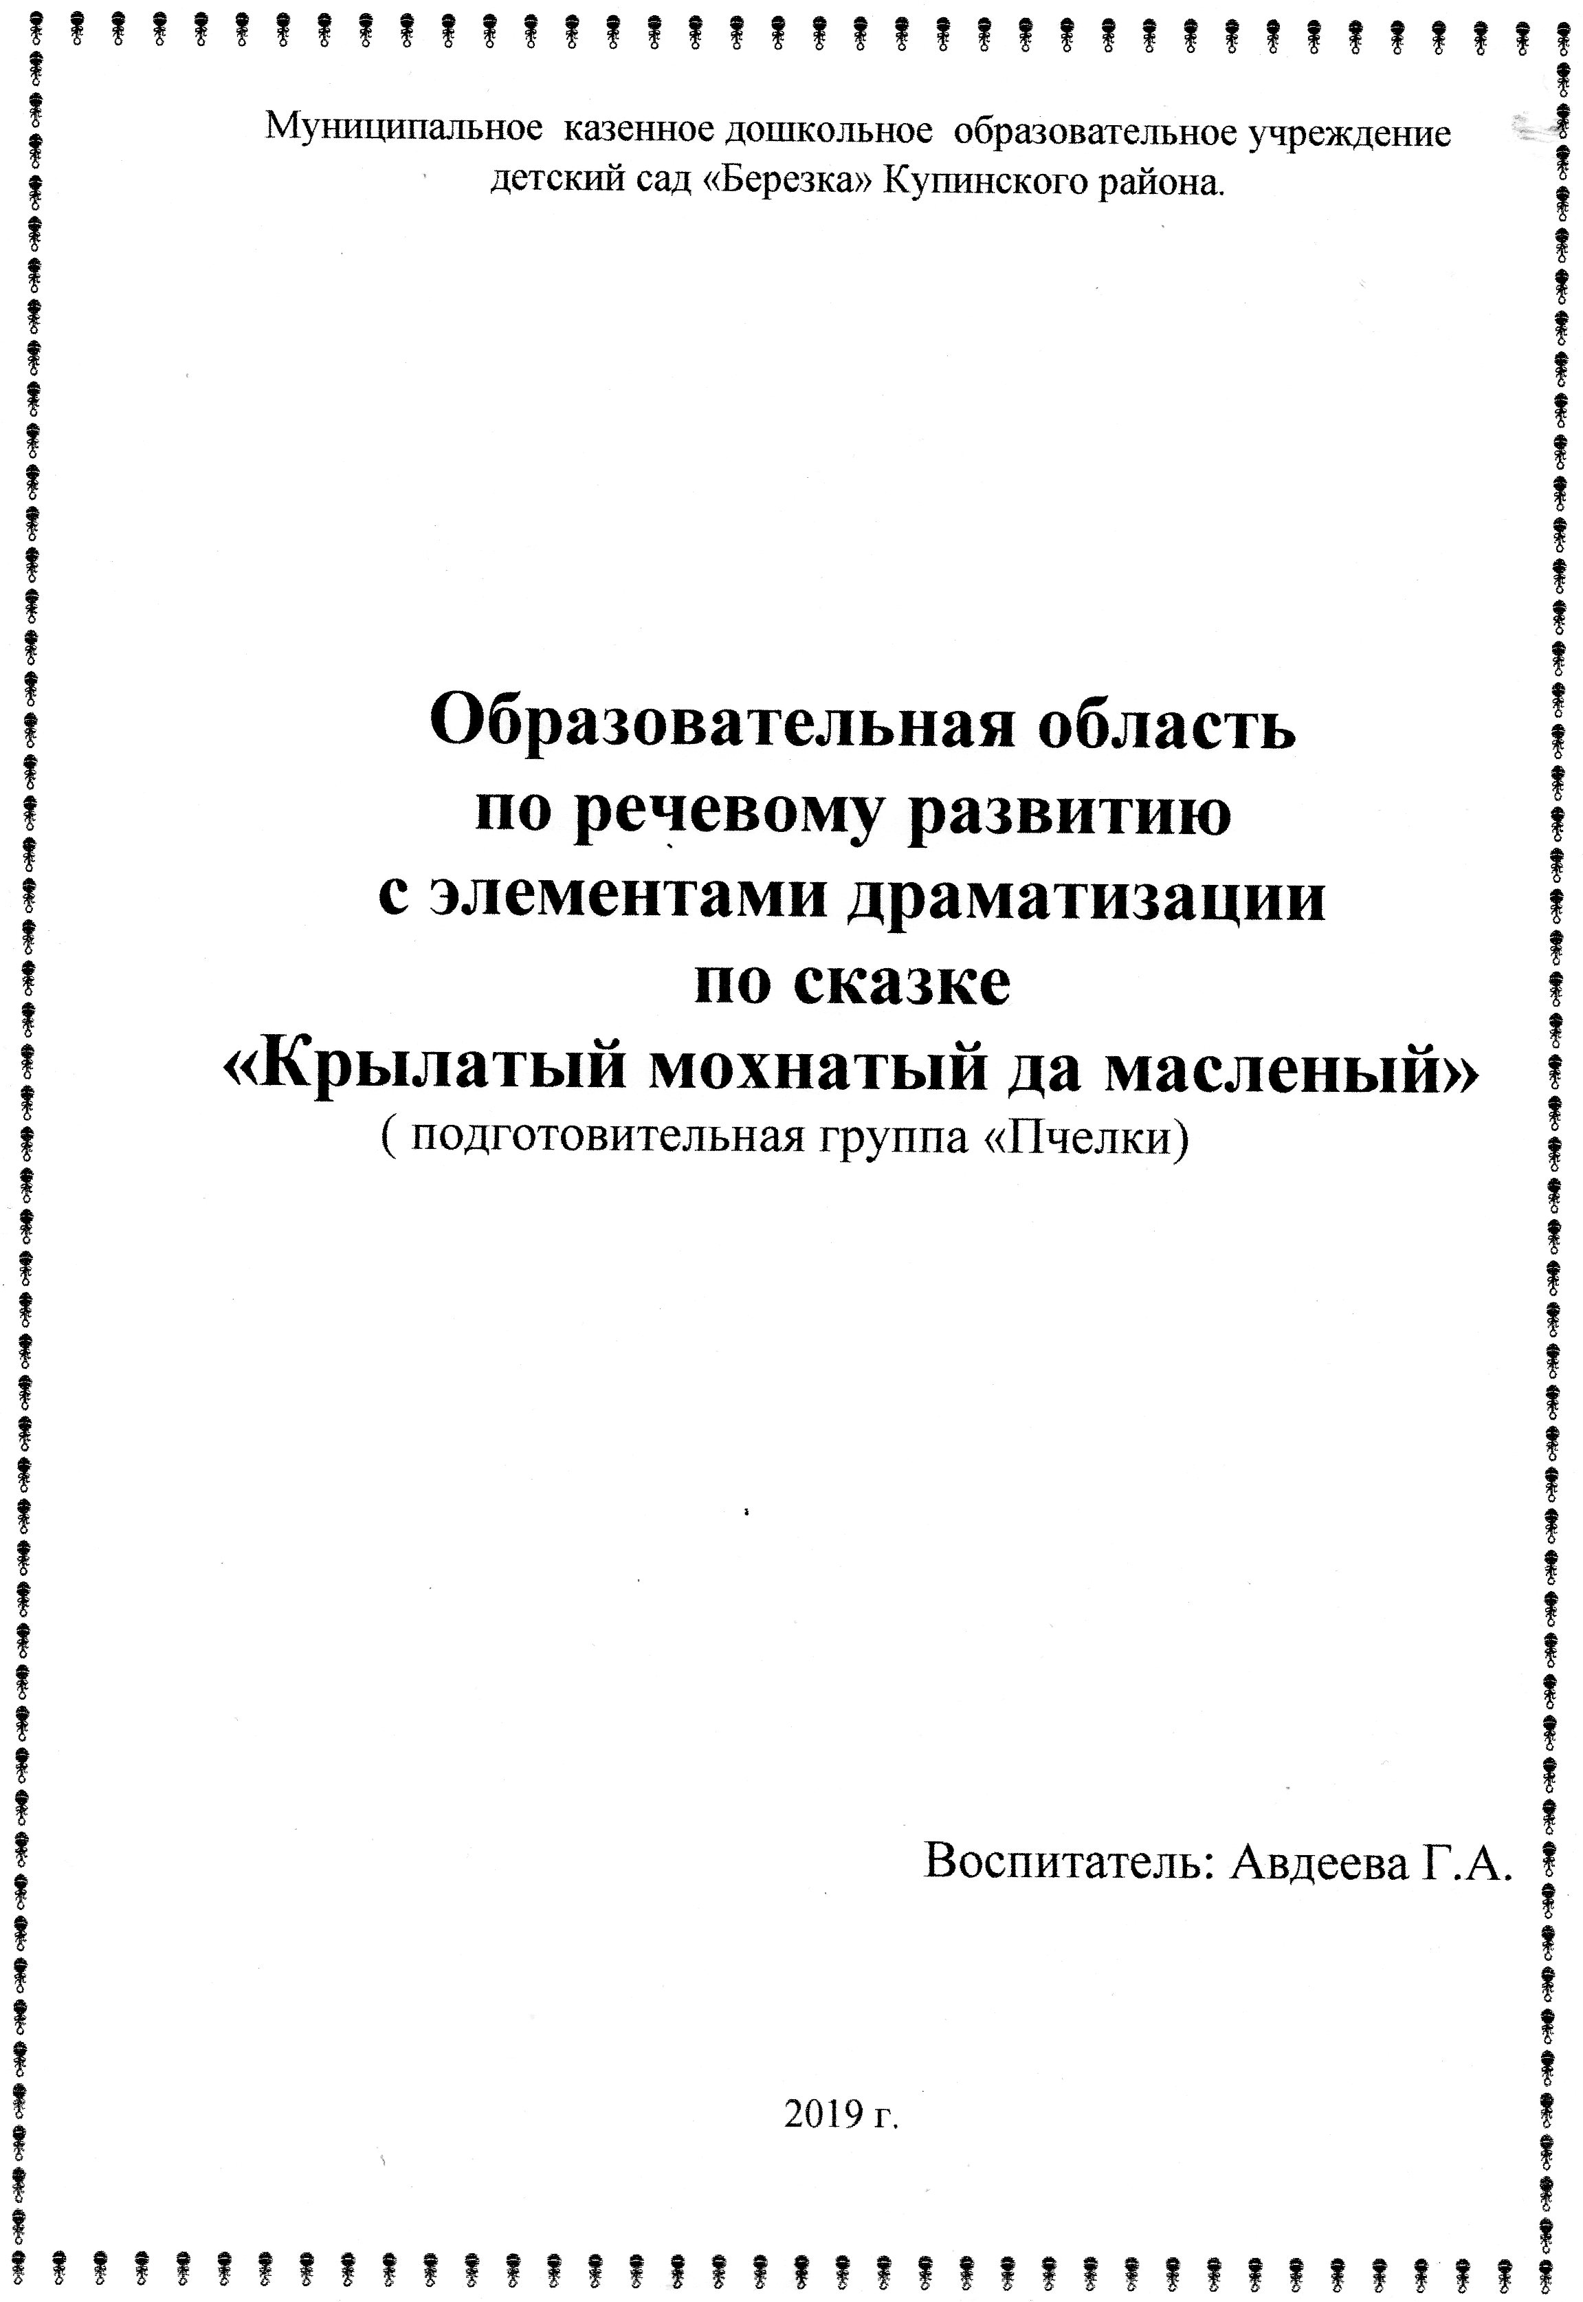

**Задачи:**

**Образовательные.**

*-*закреплять у детей знания народных сказок, их героев

-учить детей обыгрывать сюжет знакомой сказки;

-активизировать речевую деятельность детей;

-побуждать эмоционально, воспринимать сказку;

**Развивающие:**

- развивать образное мышление, актёрские способности;

- развивать мимическую активность;

- побуждать детей к активному общению, умение строить диалог;

**Воспитательные:**

-воспитывать коммуникативные качества

-воспитывать любовь к русскому народному творчеству; создать радостно эмоциональное настроение

**Предварительная работа:**

Чтение сказки «Крылатый, мохнатый да масленый», беседа о героях сказки. Пальчиковые игры, игры на звукоподражание.

**Материал**: ИКТ, шапочки маски для детей ( мышь, воробей, блин). Оборудование для драматизации (отрывок)

**Ход образовательной деятельности** 1**.**Организационный момент: дети проходят в музыкальный зал под музыку «В гостях у сказки».

**Воспитатель**: ребята, обратите внимание, сколько у нас гостей. Давайте скажем всем здравствуйте **Игра – приветствие** Здравствуйте ладошки - хлоп, хлоп, хлоп. Здравствуйте ножки – топ, топ, топ. Здравствуйте щечки – плюх, плюх, плюх. Здравствуйте губки – чмок, чмок, чмок. Здравствуйте зубки – щелк, щелк, щелк. Здравствуй мой носик – бип, бип, бип. Здравствуйте гости! Дуют с ладошек гостям Вот и поздоровались. Вспомните пожалуйста а какая песенка звучала когда мы заходили? (в гостях у сказки) - Ребята, вы любите сказки? *(Да.)*  Вы знаете уже много сказок. И вот сегодня мы собрались, чтобы еще раз вспомнить любимые сказки, узнать, кто из вас знает больше сказок. - Вы знаете, я тоже очень люблю сказки, особенно русские народные. Ребята, а как вы думаете, что значит – русские народные? (Это сказки придуманные дедушками и бабушками для своих внуков, А сейчас я хочу проверить хорошо ли вы помните сказки а поможет нам в этом волшебный экран (ИКТ) Дети по очереди отвечают, в какой сказке встречается этот герой.) дети отгадывают и этой герой показан на экране **слайд 1** - Кто катился по дорожке? *(Колобок.)* - Что били, били - не разбили? *(Яйцо.)* - Кто разрушил теремок? *(Медведь.)* - Кого Маша пирогами обхитрила? *(Медведя.)* = У кого в пруду хвост примёрз? *(У волка.)* - Какой овощ дед не мог вытянуть? *(Репку.)* - Самое любимое место Иванушки – дурачка? *(Печка.)* - Какая избушка была у зайчика? *(Лубяная.)* - Как называют дом Бабы Яги? *(Избушка на курьих ножках.)* -В какой сказке мальчик превратился в козленка -Кто унес мальчика от сестрицы - Какими словами начинаются русские народные сказки *(жили-были)*- Какими словами заканчиваются? Воспитатель: Чему учат сказки? Дети: Добру, справедливости, дружбе и взаимовыручке. Воспитатель: - Молодцы! Много сказок есть на свете Сказки очень любят дети. Все хотят в них побывать И конечно поиграть. **Пальчиковая гимнастика «В гостях у сказки»** Один, два, три, четыре, пять, (сжимаем кулаки) Любим сказки мы читать (потираем руки перед собой) Царевна-лягушка, конёк-Горбунок (загибаем большие, указательные пальцы обеих рук) Мышка-норушка и Колобок. (загибаем средние, безымянные пальцы) Курочку-Рябу назвать ещё надо- (загибаем мизинцы) Героев из сказок вспомнить мы рады. (хлопаем - Сегодня мы вспомним  сказку которую читали. А о ком она – вы отгадайте сами. Подумайте и скажите про кого можно  сказать *«*крылатый» (воробей*)* или *«*крылатая» *(птица, бабочка)*;  *«*мохнатый», «масляный»? *(ответы детей)*. Мы неслучайно с вами вспомнили, так как они и составляют название русской народной сказки, которая называется «Крылатый, мохнатый да масляный». Показ на экране **слайд 2**  **Слайд 3** видиофильм - Давйте с вами посмотрим начало сказки …………..вспомнили сказку? **Физкультминутка *«Мышка»*.** Мышка быстренько бежала (бег на месте, Мышка хвостиком виляла (имитация движений, Ой, яичко уронила (наклониться, поднять, Посмотрите-ка, разбила *(показать на вытянутых руках)*. Повторяется 3 раза в разном темпе от быстрого к медленному.

Беседа по содержанию сказки.

Воспитатель: - Как звали героев сказки?

- Как жили друзья в начале сказки?

- Давайте вспомним чем занимался воробей?

- Чем в сказке занимался мышонок?

- А чем занимался блин? - Правильно ли сделал воробей, когда обиделся на друзей?

-Как бы вы поступили на месте друзей? Почему так? *( 2-3 детей)*

-Что можно посоветовать друзьям *(жить дружно и не ссориться)*. - Что случилось, когда друзья решили поменяться своей работой?

Припомните, как выглядел блин, вернувшийся с охоты. *(Полбока лиса съела.)*

А с мышью что стало? *(Обварилась, ошпарилась. Шубка повылезла, хвостик дрожмя дрожит.)*  А каким нашел блин воробья на завалинке? *(Клюв на сторону, слезами воробей заливается.)*

- «Вот так всегда бывает, когда один на другого кивает, а свое дело делать не хочет». Кто это сказал? Почему блин так сказал?

Дети: Потому что каждый должен выполнять свою работу и не завидовать другому.

Воспитатель: Правильно ребята. Ведь не даром русский народ сложил пословицу о дружбе: *«Все за одного, а один за всех, тогда и в деле будет успех»*.

- Чем заканчивается сказка?

( Коль так случилось, делать нечего: Поплакали-погоревали да своими делами и занялись.)

- Давайте посмотрим **конец сказки, видеофильм слайд 4**  А чтобы было веселей Ой, ой, ой – повторяйте все за мной Физкультминутка с проговариванием чистоговорок

Ва, ва, ва – высокая трава. *(Медленно повторяют, идут, высоко поднимая ноги)*

Па, па, па – узкая тропа. *(Повторяют со страхом, узко ставят ступни)*

Ке, ке, ке – мы пришли к реке. *(Шагают, руки на поясе)*

Кой, кой, кой – любуемся рекой. *(Повторяют радостно,*развести руки встороны).

Ась, ась, ась – вот плывёт карась. *(Повторяют тихо, плавные движения руками)*

Ушка – ушка – ушка – прыгает лягушка. *(Повторяют громко, прыжки на двух ногах)*

Шо, шо, шо – говорим мы хорошо? *(Повторяют тихо, пальцы к губам)*

Це, це, це – улыбка на лице. *(Повторяют радостно)* Дети садятся на стулья.

- **Ребята, я предлагаю вам обыграть отрывок из  сказки.**  Но вначале мы сделаем массаж лица: В зеркало я посмотрюсь, улыбнусь, огорчусь. Нарисую две дорожки, на щеках поставлю точки. Брови выведу дугой, нос потрогаю рукой. Губы ниточкой сложу, все я краше, погляжу!

**Обыгрывание сказки**

- Ребята, как вы думаете, какое настроение было у блина, когда он пошел в лес: веселое или грустное?

-Ребята, с помощью мимики лица покажите радость. *(Улыбнемся)*.

Как вы думаете, что такое мимика *(ответы детей)* Мимика – это выражение лица, которое зависит от нашего настроения. Если у вас веселое настроение, то вы, улыбаетесь, а если грустное то вы, грустите. - А кто вышел навстречу блину? Д. Лиса

- А какая лиса обычно в сказках? Д. Хитрая.

- Покажите хитрое выражение лица. *(показывает )*

- Какое было выражение лица у блина, кода лиса обнюхивала его и облизывалась?

Д. Он был удивлен *(напуган)*.

- Покажите удивление *(страх)*.

- Тут воробью стало стыдно. Покажите с помощью мимики лица, что человеку стыдно.

- Скажите, как называется сказка, которую мы закрепили *(ответ детей)*

- Чему научила вас эта сказка? *(дружбе, взаимовыручке, доброте и преданности)*. *(Доводить начатое дело до конца, уважать труд друг друга)*.

-Что интересного вы запомнили, что понравилось или у кого то были трудности? С кем вы поделитесь своими впечатлениями

**Воспитатель:** Молодцы ребята вы сегодня постарались, мне было приятно с вами общаться, я очень рада, а как вы себя чувствуете? - А сейчас по одному подойдите к столу и выберите себе тот смайлик который соответствует вашему настроению, подойдите к зеркалу и покажите (дети выполняют)

Действительно, ребята, эта сказка многому вас научила. Эти эмоции возьмите себе на память . А впереди вас ожидает знакомство с новыми интересными сказками. До свидания!